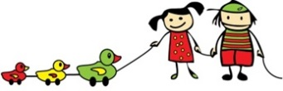

Vrtec Jožefe Maslo Ilirska Bistrica

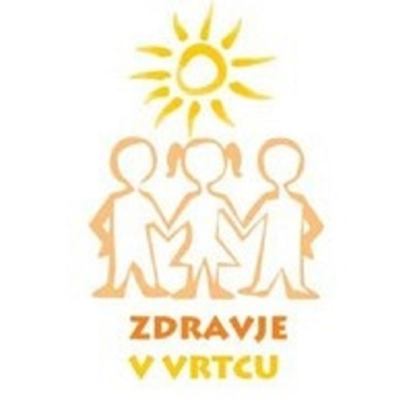
PROGRAM ZDRAVJE V VRTCU
Program Zdravje v vrtcu izvajamo v sodelovanju z Nacionalnim inštitutom za javno zdravje. Naš skupni namen je promocija zdravja v vseh pomenih besede tako med otroki, starši, zaposlenimi in širšo populacijo. Zato se vsi zaposleni zavedamo, kako pomembna je promocija zdravega načina življenja ter krepitev aktivnosti za njegovo ohranjanje v vrtčevskem okolju in izven njega. Zato si prizadevamo s programom v vrtcu oblikovati okolje, v katerem se bodo otroci počutili dobro in bo spodbujalo zdrav način življenja.
Letošnja rdeča nit programa je bila “PRIHODNOST JE MOJA” in nadgrajuje lansko temo Krepim (oblikujem) sebe in svojo skupnost. Gre namreč za celosten in dolgotrajen proces, ki traja vse življenje.

Tako pri nas kot tudi v Evropski uniji in svetu vse bolj stopa v ospredje tudi pomembnost in aktualnost tem o zdravju in dobrem počutju. Česar se zavedajo tudi v EuroHealthNet-u, ki združuje neprofitne ustanove na širšem področju zdravja v Evropski uniji. Med njimi je tudi NIJZ. Vizija EuroHealthNet-a je družba, v kateri vsi državljani uživamo svojo temeljno pravico do najvišjega dosegljivega standarda zdravja, ne glede na raso, vero, spol, ekonomsko ali socialno stanje.
Kot družba smo se znašli na razpotju, s številnimi težavami, ki negativno vplivajo na počutje in zdravje prebivalcev. Ne-trajnostna gospodarska rast ima svojo ceno – socialne, zdravstvene in okoljske stroške. Prekomerna potrošnja in individualizem poglabljata neenakosti ter ogrožata zdravje in dobro počutje posameznika, naše skupnosti, družbe in nenazadnje celotnega planeta.
Ključni in ranljivi obdobji v življenju sta zgodnja leta odraščanja in pozna zrela leta življenja. Način, kako pristopamo k zdravju in počutju v teh obdobjih, neposredno vpliva na dolgoročno odpornost naših zdravstvenih sistemov, gospodarske rasti in širše družbe. Vsem (še posebej otrokom, mladim, njihovim družinam in starejšim) moramo zagotoviti enakost v zdravju tako, da jim zagotovimo pogoje in vire za dobro počutje in zdravje skozi vse življenje.
Usmeritve in vsebine programa Zdravje v vrtcu so skladne z EuroHealthNet priporočili. Dodatna potrditev, da tudi v vrtcu stremimo k aktualnim vsebinam. Zato smo v programu Zdravje v vrtcu tudi v tem letu osvajali zdrave navade, spoznavali sebe in druge v različnih okoliščinah, raziskovali našo okolico in sebe v njej, preverjali naše počutje in odnos do predmetov, ljudi, narave, kulture. Ponovno smo obnovili, kaj so prave vrednote, pomagali drug drugemu in soustvarjali našo prihodnost, ki si jo želimo in ki bo v zadovoljstvo posameznika in skupnosti; otrok, odraslih in starejših.
Strokovni delavci smo se trudili na različne načine poudarjati pomen zdravega načina življenja kot ene od možnosti vplivanja posameznika na svojo prihodnost in prihodnost skupnosti, družbe. Saj lahko le na takšen način že v zgodnjem otroštvu otrokom pomagamo pri prepoznavanju in soustvarjanju drugačnega, boljšega sveta.
V letošnjem vrtčevem letu 2022/23 je bilo v program vključenih osem oddelkov, pet iz prvega (Piščančki, Lisičke, Slončki, Polžki in Pande) in tri iz drugega starostnega obdobja (Želve, Mravljice in Levčki). Vsi oddelki so na različne načine vnašali in povezovali letošnjo rdečo nit s temami o zdravju (gibanje, duševno zdravje in čustva, varnost v prometu, zdrava prehrana, osebna higiena, svetovni dnevi povezani z zdravjem ipd.). Oddelki so osrednjo temo osvetlili skozi vsa kurikularna področja in jih povezovali z nekaterimi projekti in aktivnostmi (npr. Tačke pomagačke, Mali sonček, Gozdna potepanja ipd.).
V oddanih poročilih so bile skupni imenovalec naslednje dejavnosti: na prvem mestu je bilo gibanje (obiski gozda in igra z naravnim materialom, gibalne urice, sprehodi, jutranja telovadba, pravljična joga za otroke, gibalna igra od A do Ž), priprava zdrave hrane in poudarjanje njenega pomena (priprava sadnih napitkov, bučne juhe, grozdnega soka, velikonočnih jedi, kompota, jabolčnega zavitka in čežane, bananin sladoled), dejavnosti povezane z rdečo nitjo (medgeneracijsko sodelovanje s starimi starši – pohod; spoznavanje razmer v Afriki in pomoč otrokom), obiski in sodelovanje z različni zunanjimi ustanovami in posamezniki, ki so del naše skupnosti (Rdeči križ, terapevtski psi), osebna higiena, povezana z umivanjem rok, higieno kašlja in kihanja, skrb za duševno zdravje in čuječnost pri otrocih (masaže in sprostitvene tehnike) ter prepoznavanje čustev in počutja s pomočjo različnih iger in didaktičnih pripomočkov, narava in varovanje okolja (čistilna akcija, urejanje gredice, oblikovanje naravoslovnega kotička), varnost v prometu, varno s soncem, svetovni dnevi povezani z zdravjem (Svetovni dan cerebralne paralize, slovenski in svetovni dan športa) ipd.
Strokovne delavke vključene v program so se udeležile vsaj enega strokovnega izobraževanje, ki je ponudilo tako strokovne teme kot primere dobre prakse.
Program Zdravje v vrtcu nam nudi širok izbor tem, ki jih lahko vključimo v vsakodnevne dejavnosti v oddelku ter ponuja številna strokovna predavanja, ki so nam v oporo pri delu. Hkrati nam nudi številne druge vsebine povezane z zdravjem. Program nudi številne možnosti izbire vsebin, metod, oblik dela, hkrati pa nudi kvalitetno in praktično uporabno strokovno predavanje ter prispeva k ozaveščanju pomena zdravja tako za zaposlene, otroke kot starše. Poleg tega ponuja številne primere dobre prakse ter hkrati priložnost, da se predstavimo kot vrtec s svojim načinom dela in še tesneje povežemo z lokalnim okoljem.
Zaključujemo vrtčevo leto, ki nam je ponudilo številne možnosti uresničevanja ciljev povezanih z letošnjo rdečo nitjo, Prihodnost je moja. Zato smo se vse strokovne delavke vključene v program trudile, da otrokom predstavimo, kako zelo je pomembna skrb za zdravje že od otroštva in predstavlja naložbo za vse življenje, za prihodnost. Spodbujale smo jih preko različnih dejavnosti, v katere smo vključile tudi starše, stare starše in ustanove, ki delujejo v ožji ali širši skupnosti. Na ta način smo skušali tudi iz vrtčevskega okolja prenesti in deliti vse pozitivno, kar nas odlikuje in povezuje. Pri tem nam je v veliko pomoč tudi NIJZ, ki nam posreduje številne informacije, gradiva ipd., ki so nam v pomoč pri delu in ozaveščanju zaposlenih in staršev.
Želimo si, da bi se vsi trudili za boljšo, bolj svetlo prihodnost vsakega posameznika. A vedno začnimo najprej pri sebi, saj nikogar in ničesar ne moremo bolj spremeniti, kot le sebe in svoja dejanja.

V spodnjih foto utrinkih si lahko ogledate izbor dejavnosti, ki so potekale v oddelkih v okviru programa Zdravje v vrtcu.

Ilirska Bistrica, 20. 6. 2023 Zapisala: koordinatorka Tjaša Volk
